|  |  |
| --- | --- |
| Business Analytics Skills for the Future-proofs Supply Chains - | **Studija slučaja**  **ODREĐIVANJE LOKACIJE DAVATELJA LOGISTIČKIH USLUGA**  Autori:  Jędrzej Jankowski-Guzy  Michał Adamczak  Adrianna Toboła-Walaszczyk |

**Sadržaj**

1. OPIS PODUZEĆA 2

2. PROBLEM ODLUČIVANJA 8

3. ZADATAK 10

# OPIS PODUZEĆA

Vi ste direktor operacija u tvrtki koja pruža logističke usluge (engl *logistics operator*, LO) i opslužuje 28 klijenata. Riječ je o dugoročnim ugovorima i stoga znate da možete računati na ponovljivost pošiljki. Međutim, nakon godina razvoja, primjećujete da su logistički troškovi sve veći i veći. Ispada da konkurencija može ponuditi bolje cijene vašim klijentima i postoji rizik da ćete ih, ako ništa ne poduzmete, početi gubiti.

**Slika 1. 1. Karta koja prikazuje broj korisnika koje opslužuje LO**

Izvor: vlastiti izrada.

**Slika 1. 2. Toplinska karta koja prikazuje količinu korisnika koje opslužuje LO**

Izvor: vlastita obrada

U ovom trenutku, stvarali ste distribucijsku mrežu iz jednog skladišta smještenog u središnjoj Poljskoj.

**Slika 1. 3. Karta koja prikazuje trenutnu lokaciju skladišta**

Izvor: vlastita razrada

Distribucijska mreža je stvorena do ponovljivih točaka. Zahvaljujući tome, lako možete pronaći prijevoznike koji će se pobrinuti za vaše isporuke.

**Slika 1. 4. Toplinska karta koja prikazuje količinu isporučenu kupcima**

Izvor: vlastita razrada

Povećanje obima (količine) robe potaknulo vas je na proširenje distribucijske mreže s još 3 skladišta. Osim toga, vaš ugovor za trenutno skladište istječe, što vam daje priliku da odmah stvorite mrežu od 4 distribucijska centra na prikladnim lokacijama.

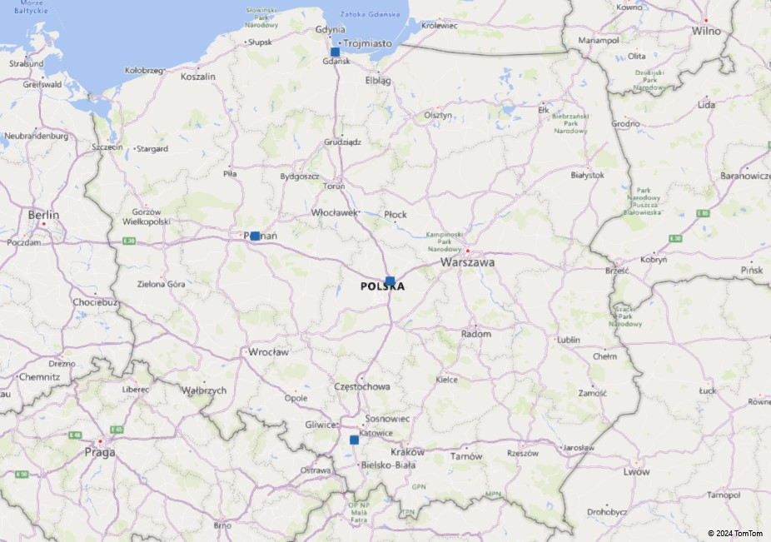

**Slika 1. 5. Karta koja prikazuje unaprijed odabrane lokacije skladišta**

Izvor: vlastita razrada

U početku ste odvojili zone za svoje poslovnice kako biste znali koji se kupci, a koji primatelji nalaze u području distribucijskih centara, ali to i dalje možete promijeniti.

**Slika 1. 6. Karta koja prikazuje preliminarnu podjelu na opskrbne zone**

Izvor: vlastita obrada

Morate imati na umu da su primatelji specifični i da ne možete opsluživati 2 lokacije istovara na jednoj ruti, ali s druge strane, možete dostaviti pošiljke mnogim kupcima jednim vozilom.

# PROBLEM ODLUČIVANJA

Imate dovoljan vozni park kamiona i setova s prikolicama kako bi ste obradili zadani volumen. Osim toga, ne morate brinuti o povratu jer primatelji uvijek imaju vlastiti povrat i pokrivaju troškove povrata. Vaše cijene prijevoza prikazane su u tablici 2.1.

**Tablica 2. 1. Cijene prijevoza**

|  |  |  |
| --- | --- | --- |
| **Broj km** | **Stopa** | **Tip** |
| Do 100 km | 500 PLN | Jednokratni iznos |
| Preko 100 km | 4,5 PLN | Cijena po km |

Izvor: vlastiti razrada

Maksimalni kapacitet kamiona je 33 paletna mjesta i ne morate brinuti o težini paleta. Vaši kupci šalju lagane pošiljke. Nažalost, zbog tehničkih problema ne možete slagati međuskladišne prijevoze. To znači da ne možete povećati maksimalni kapacitet paletnih mjesta.

U svoje izračune uključujete samo operativne troškove tvrtke vezane uz prijevoz. Pretpostavljate da veći broj manjih lokacija neće rezultirati povećanjem zaposlenosti ili većim fiksnim troškovima povezanim s održavanjem dodatnih lokacija. Zbog toga će logistika s 4 lokacije sigurno biti jeftinija nego s jedne.

Račune s prijevoznicima podmirujete na temelju udaljenosti izračunate pomoću formule za duljinu luka velike kružnice.

|  |  |
| --- | --- |
|  | Formula za udaljenost između točke A i B - duljina luka velike kružnice:  L = R · arccos [sin φ1 sin φ2 + cos φ1 cos φ2 cos (λ 1 – λ 2)] * faktor izduženja zbog cestovnih prometnica (u Poljskoj možete pretpostaviti 30%)  gdje:  L – duljina luka, udaljenost između točaka,  R – Zemljin polumjer (6378 km),  φ 1 , φ 1 – geografska širina prve i druge točke,  λ1 , λ2 – zemljopisna dužina prve i druge točke. |

Pod pretpostavkom da se volumen neće mijenjati u budućnosti, a kupci i primatelji će ostati isti, razmotrite gdje bi logistički operater trebao imati svoja 4 distribucijska centra kako bi isporučivao pakete po najnižoj mogućoj cijeni. Imajte na umu da morate stvoriti rute koje su najbliže stvarnim. Treba pretpostaviti da će pošiljka, ako je veća od 22 paletna mjesta, biti isporučena izravno od kupca ili iz distribucijskog centra. Preostali volumen bit će isporučen u mreži. Svi kupci su distribucijski kupci, što znači da svatko ima svoje zadatke prema rasporedu.

Svi podaci o pošiljkama, lokacijama utovara i istovara moraju se koristiti za donošenje odluke. Podaci se nalaze u 4 lista „Zadatak”; „Podružnice”; „Kupci”; „Primatelji”.

# ZADATAK

|  |  |
| --- | --- |
|  | Dovrši zadatke ispod :   * Planirajte rute za sve svoje dnevne pošiljke. Koristite različite modele distribucije kako biste prijevoz učinili što jeftinijim. Planirajte svoje rute, imajući na umu da sve pošiljke moraju biti preuzete od kupca. Pošiljke se mogu poslati izravno kupcu ili u distribucijski centar. Zatim možete koristiti distribucijsku mrežu ili izravne isporuke iz distribucijskog centra. * Nakon što ste isplanirali svoje rute, pronađite prikladne lokacije za četiri distribucijska centra. Dogovorene rute rezultirat će troškovima distribucije cijelog volumena. Pronađite zemljopisne dužine i širine distribucijskih centara koje će vam dati najniže troškove prijevoza. * Dodijelite nove ulazne i izlazne regije. Zadatak je osigurao ulazne i izlazne lokacije. Međutim, možete ih promijeniti. Samo na taj način moći ćete postići najniže troškove u distribucijskoj mreži. * U završnom koraku, preporučite lokacije za nove distribucijske centre. Izračuni mogu ukazivati na nelogične vrijednosti, npr. distribucijski centar usred jezera. Pronađite prikladne lokacije oko izračunatih točaka. |

Business Analytics Skills for the Future-proofs Supply Chains -